Одеський національний університет імені І.І. Мечникова
Геолого-географічний факультет
Кафедра інженерної геології і гідрогеології

Дипломна робота
на здобуття ступеня вищої освіти "магістр"

на тему: "Порівняльна характеристика гідрохімічного складу вод зрошування та ґрунтових вод Півдня Одеської області"
"Comparative characteristics of irrigation water and groundwater in Southern part of Odessa region "

Виконав: студент денної форми навчання спеціальності: 103 "Науки про Землю"
спеціалізації: "Гідрогеологія та інженерна геологія"
Бондаренко Максим Олексійович
Керівник: к. геол. н., доцент кафедри інженерної геології і гідрогеології Кадурін С.В.
Рецензент: к. геол-мін. н., доц. кафедри загальної та морської геології Кравчук О.П.

Рекомендовано до захисту:  Протокол засідання кафедри  № __4_ від 12.12.2018 р.  Завідувач кафедри  ______________ Козлова Т.В.  (підпис) | Захищено на засіданні ЕК № __2_____  протокол № _____ від _____12.2018 р.  Оцінка  ________/_______/________________  (за національною шкалою, за шкалою ECTS, бал)  Голова ЕК ______________ Черкез Є.А.  (підпис)

Одеса 2018

Анотація

Бондаренко М.О. «Порівняльна характеристика гідрохімічного складу вод зрошення та ґрунтових вод Півдня Одеської області». Наукова робота на здобуття кваліфікації магістра зі спеціальності 103 «Науки про Землю», спеціалізації «Гідрогеологія та інженерна геологія».
Магістерська кваліфікаційна робота складається із вступу, 2 розділів і загальних висновків. Загальний обсяг роботи 79 стор., у тому числі 8 рис., 13 табл., список літератури 27 найменувань, 11 додатків.
Предметом дослідження є ґрунтові і поверхневі води зрошуваних систем півдня Одещини.
Об’єктом дослідження виступають ґрунтові та поверхневі води.
Мета дипломної роботи полягає в дослідженні гідрогеолого-меліоративного стану зрошуваних земель з урахуванням рівневого і гідрохімічного стану ґрунтових вод на тлі дренажу, також якості зрошуваних вод.
В роботі надана характеристика природних умов які мають безпосередній вплив на рівень та склад ґрунтових і зрошуваних вод. А саме кліматичні умови, гідрографія, геологічна будова верхньої частини розрізу та гідрогеологічна обстановка району. Проведена порівняльна оцінка гідрогеолого-меліоративного стану земель на прикладі трьох масивів зрошення які розташовані в різних геоморфологічних умовах з урахуванням рівневого режиму, гідрохімічного стану ґрунтових і зрошуваних вод. Окрім цього роботи проводилися з урахуванням призначення та типів дренажних систем. В цілому охарактеризовано стан існуючих зрошувальних систем та принципи за якими встановлюється ефективність їх функціонування. Одержані результати можуть бути використані для оптимізації гідрогеолого-меліоративного моніторингу і поліпшення еколого-агрохімічного стану зрошуваних земель.
Ключові слова: ґрунтові води, зрошувані води, гідрогеолого-меліоративний стан, дренаж, гідрохімічний склад, моніторинг.
ABSTRACT
Bondarenko M.O. Comparative characteristics of the hydrochemical composition of irrigation water and groundwater in the south of the Odessa region. Scientific work for obtaining a Master's degree in specialty 103 "Earth Sciences", specialization "Hydrogeology and Engineering Geology".
Master's qualification paper consists of an introduction, 2 sections and general conclusions. The total volume of work is 79 pages, including 8 figures, 13 tables, the list of literature, 27 titles, 11 applications.
The subject of the study is the soil and surface waters of irrigated systems in the south of the Odesa region. The object of research is soil and surface water.
The purpose of the thesis is to study the hydrogeological and reclamation state of irrigated lands, taking into account the level and hydrochemical state of groundwater against the background of drainage, as well as the quality of irrigated water.
The work describes the natural conditions that have a direct impact on the level and composition of ground and irrigation water. Namely climatic conditions, hydrography, geological structure of the upper part of the section and hydrogeological situation of the district. A comparative estimation of the hydrogeological and land reclamation state of the land is carried out on the example of three irrigation arrays located in different geomorphological conditions, taking into account the level regime, the hydrochemical state of ground and irrigated waters. In addition, the work was conducted taking into account the purpose and types of drainage systems. In general, the status of existing irrigation systems and the principles on which the effectiveness of their functioning is determined are described. The obtained results can be used for optimization of hydro-geological and land reclamation monitoring and improvement of the ecological and agro-chemical status of irrigated land.
Keywords: ground water, irrigated water, hydrogeological and reclamation state, drainage, hydrochemical composition, monitoring.

ЗМІСТ

ВСТУП………………………………………………………………………….7
РОЗДІЛ 1. ПРИРОДНІ УМОВИ………………………………………….…..10
1.1 Клімат…………………………………………………………….10
1.2 Гідрографія……………………………………………………….13
1.3 Геологічна будова………………………………………………..15
1.4 Гідрогеологічні умови………………………….………………..20
РОЗДІЛ 2. ОСНОВНІ ЗАСАДИ ВИКОНАННЯ РОБІТ……….……….…...27
2.1 Режим ґрунтових вод…………………………………………….27

  - Призначення та типи дренажних систем……………………….35
2.3 Мінералізація ґрунтових вод…………………………………....38
2.4 Засолення та солонцюватість ґрунтів…………………………..39
2.5 Оцінка гідрогеолого-меліоративного стану земель…………...40
3. ВИСНОВКИ……………………………………………………….………...52
4. СПИСОК ВИКОРИСТАНИХ ДЖЕРЕЛ……………………….………….56
5. ДОДАТКИ…………………………………………………………………...60

ВСТУП
Зрошуване землеробство в степових регіонах півдня України закономірно супроводжувалося і супроводжується негативними явищами. До числа найбільш суттєвих з них слід віднести підтоплення с/г угідь у зв'язку з порушенням в результаті зрошування водного балансу зони активного водообміну. Об'єм води, що поступає, на зрошувані масиви, як правило, не повністю витрачається на водоспоживання с/г культур. Значна частина цієї води у вигляді фільтраційних втрат із зрошувальної мережі і безпосередньо при поливах угідь йде в зону аерації, досягає поверхні ґрунтових вод (ҐВ), збільшуючи їх живлення. В результаті рівень ґрунтових вод (РҐВ) випробовує підйом, амплітуда приросту якого залежить від глибини ҐВ, інтенсивності поливів, віддаленості від каналів зрошувальної мережі, способу поливу і інших чинників.
Актуальність. В останні роки технології використання для меліорації сільськогосподарських земель зазнали значних змін. Для економії водних ресурсів використовують більш раціональні методи. Краплинне зрошення одне з найбільш розповсюджених. Крім цього, на рівні залягання ГВ можна впливати ефективним використанням дренажно-скидної мережі. Своєчасні відкачки об’єктів ДСВ дозволяє підтримувати РГВ в оптимальному режимі. Для цього необхідно, щоб дренажно-скидна мережа була в хорошому технічному стані. Інтенсивність поливів, якість поливної води істотно впливають на стан водно-сольового балансу ґрунтів, мінералізацію і хімічний склад ГВ.

Метою цієї роботи є порівняння інтенсивності використання зрошувальних систем півдня Одеської області зі змінами рівня та складу грунтових вод для встановлення міри техногенного впливу на них.
Для досягнення встановленої мети були вирішені наступні задачі:
- Надана характеристика природних умов які мають безпосередній вплив на рівень та склад грунтових вод. Серед них кліматичні умови, гідрографія, меологічна будова верхньої частини розрізу та гідрогеологічна остановка району.
- Охарактеризован стан існуючих зрошувальних систем та принципи за якими встановлюється ефективність іх функціонування. Основна увага приділена двом системам – Кілійської та Ренійської.
- Проаналізован стан та режим грунтових вод у межах зрошувальних систем, що розглядалися.
Об’єктом дослідження є грунтові води південної частини Одеської області.
Предметом дослідження є зміни у часі рівня та складу грунтових вод.
Враховуючи те, що на даний час питання, пов'язані з меліоративною ефективністю дренажу на зрошуваних і прилеглих землях, повторне використання ДСВ і ҐВ в якості додаткового джерела волого забезпечення посівів, скидання і утилізації ДСВ не знаходять належної уваги, цим питанням і присвячений наступна робота. У неї відображені матеріали багаторічних спостережень Одеської ГГМЕ за режимом ҐВ і ДСВ, засоленістю ґрунтів в комплексі з обстеженням і аналізом технічного стану на дренажних системах в межах Болградського і Ренійського районів Одеської області. Технічний стан дренажно-скидних систем наведений за даними польових робіт Одеської ГГМ партії і матеріалам Болградського МУВГ.

ВИСНОВКИ
Гідрогеологічний стан південно-західного регіону Одеської області має своєрідну характеристику. Аналіз отриманих відомостей із наведеної нижче літератури, даних інформацій про ГГМ стан зрошуваних земель на початок і за вегетаційний (поливний) періоди з 2003 по 2018 роки Одеської ГГМЕ дозволяють зробити деякі висновки
- В геоморфологічному відношенні це рівнинна місцевість заплави р.Дунай з невисокими горбистими утвореннями, зрізана долинами «малих» рік і озерами.
- Основною водною артерією регіону являється р.Дунай, лівобережжя якого було досліджено. В Дунай впадають «малі річки». В пониззі деяких із них утворені озера, серед яких можна виділити: озеро Ялпуг, озеро Кагул, озеро Котлабух і озеро Китай. Води р.Дунай і озер Ялпуг, Кагул і Котлабух використовуються для зрошення с/г угідь
- Ґрунтові води в регіоні залягають, насамперед, на глибинах більше 5,0 м. На заплавних землях р.Дунай і на невеликих, знижених в рельєфі, територіях ГВ залягають на глибинах менше 5,0 м.
При інтенсивному зрошуванні поповнення запасів ҐВ за рахунок втрат на фільтрацію при поливах в середньому складало при глибині ҐВ від 1 до 5м - 40-10мм, відповідно, хоча за певних умов досягало 100 і більше мм за годину [9].
За рахунок фільтрації з каналів зрошувальної мережі живлення ҐВ відбувається інтенсивніше, але в чітко обмеженому просторі, який має не площадний, а лінійний характер. Основні втрати води з каналів [2,4] скупчуються в приканальних зонах у вигляді «куполів», ширина і площа яких росте, випробовуючи в часі затухаючий характер. Об'єм втрат на фільтрацію сумарно по усіх водах каналів іригаційної мережі складає в середньому більше 30% від водонадходження. При цьому магістральна мережа фанерована на 75%, розподільна на 55%, міжгосподарська і внутрішньогосподарська практично не фанеровані і пролягають в земляних руслах [12,13].
При закритій зрошувальній мережі втрати мінімальні і не можуть бути визначальним чинником живлення ҐВ. Велика частина зрошувальних систем практично закрита і проходить в трубопроводах. На багатьох зрошувальних системах в розподільну мережу вода подається від точки водозабору по напірних трубопроводах. У цих умовах втрати зрошувальної води на фільтрацію і положення запасів ҐВ відбувається на полях при поливах. Підйом РҐВ мінімально можливий. Але, проте, геолого-гідрогеологічні умови такі, що при зрошуванні баланс ҐВ, навіть якщо повністю виключити їх живлення за рахунок поливних вод, буде позитивним. [4]
Рівень ҐВ приймає характер, що встановився, у багаторічному розрізі залежно від комплексу режимоутворюючих чинників на середньорічній глибині від 0,5-1 до 3-5м. Звідси відповідно витікає, що без будівництва дренажу використання зрошуваних земель неможливе. В той же час, будівництво дренажу має бути своєчасним і необхідним, а його робота ефективною. На жаль, з багатьох причин ні та, ні інша умова не дотримується, що призводить до значних втрат засобів, що витрачаються на ці дорогі і технічно складні заходи.
Крім того, при будівництві і використанні дренажу виникає, на наш погляд, мінімум ще дві проблеми. Перша пов'язана із скиданням і утилізацією дренажно-скидних вод (ДСВ), а друга з можливістю використання ҐВ на дренажних ділянках у якості додаткового джерела волого забезпечення посівів с/г культур (ефект субіригації).

Останніми роками кількість фактично политих площ, що поливаються, помітно скорочується і разом з цим збільшується площа «сухого» дренажу. І це на ряду з тим, що частина дренажу була «сухою» і в роки коли поливалися більші площі.
Враховуючи те, що на даний час питання, пов'язані з меліоративною ефективністю дренажу на зрошуваних і прилеглих землях, повторне використання ДСВ і ҐВ в якості додаткового джерела волого забезпечення посівів, скидання і утилізації ДСВ не знаходять належної уваги, цим питанням і присвячений наступний звіт. У ньому відображені матеріали багаторічних спостережень Одеської ГГМЕ за режимом ҐВ і ДСВ, засоленістю ґрунтів в комплексі з обстеженням і аналізом технічного стану на дренажних системах в межах Болградського і Ренійського районів Одеської області. Технічний стан дренажно-скидних систем наведений за даними польових робіт Одеської ГГМ партії і матеріалам Болградського МУВГ.
- Зрошення с/г угідь в останні роки значно скорочено і вплив зрошення на режим ГВ незначний. Тільки на рисових зрошуваних системах, де в сівозмінах присутні посіви рису, зрошення впливає на режим ГВ
- Мінералізація і хімічний склад ГВ впливає на розвиток с/г культур і залежить від багатьох факторів. Основним із них являється фізико-хімічні властивості водовмісних ґрунтів, а також техногенний фактор.
- Господарська діяльність людини істотно впливає на режим ГВ, мінералізацію і хімічний склад ГВ, водно-сольовий баланс на зрошуваних землях, обладнаних дренажно-скидною мережею та ін..
- Процеси засолення і осолонцювання земель досліджуються з періодичністю 3-5 років Одеською ГГМЕ. Найчастіше засолення і осолонцювання ґрунтів провокувалося якістю поливної води, обмежено придатної для зрошення.
Скорочення зрошуваних земель, використання в технології зрошення сучасних економних методів сприяло покращенню ситуації на с/г угіддях.
- ГГМ стан на більшій частині зрошуваних земель регіону хороше. Задовільний і незадовільний стан займає незначні території і провокується, як правило, близьким до поверхні заляганням РГВ (менше 3,0 м) і засоленням і осолонцюванням верхнього слою ґрунтів.
- Задовільний і незадовільний ГГМ стан зрошуваних земель зобов’язує проводити більш ретельне вивчення і подальше обстеження меліоративних об’єктів, де воно не виявлено. Особливо це стосується об’єктів, розташованих на заплавних масивах долини р.Дунай.
- Підтримання в справному стані іригаційної і дренажно-скидної мережі, регулярне відкачування надлишку скидних вод, проведення зрошення згідно сучасних економічних технологій, сприяють нормалізації режиму ГВ і покращенню ГГМ стану зрошуваних с/г угідь.

Список використаних джерел

- Баєр. Р. Меліоративно-гідрогеологічні умови західного Причорномор'я СРСР [Текст] / Р. Баєр, І. Зеленін, Б. Лютаєв, В. Подражанський. – Кишинів : Штиінця, 1979. – 183 с.
- Геологічна карта північно-західного Причорномор'я. М1:200 000 [Карта] / Н.Е. Даренюк., В.І. Морозов, А.К. Сибілев та ін. – Д. : Госкомгеологія України, 1991. – 182 с.
- Гордєєв, Павло Васильович. Керівництво до практичних занять по гідрогеології [Текст] /П. В. Гордєєв, В. А. Шемякина, О. Д. Шулякова. – М. : Вища школа, 1981. – 20 с.
- Дунай і придунайські водойми в межах СРСР [Текст] / Тр. Ін-та гідробіології АН УССР. – Д. : вид. АН УРСР, 1961. – 312 с.
- Зрошування на Одещині. Грунтово-екологічні і агротехнічні аспекти [Текст] / І. Н. Гоголев, Р. А. Баєр, А.Г. Кулибабін та ін.; під ред. І. Гоголєва. – Одеса : НВО Еліта, 1992. – 434 с.
- Лютаєв Б.В. Обгрунтування оптимальних значень гідрогеологічних показників водно-сольового режиму зрошуваних територій півдня України : автореф. науч. степені канд. геол. – мін. наук. / [Текст] Б.В. Лютаєв – Д. : Наука, 1975р. – 120 с.
- Методичні рекомендації по вивченню підтоплення в комплексі робіт по великомасштабній зйомці для цілей меліорації [Текст] – Дніпропетровськ : Мінгео УРСР, ІМР. – 1984р. – 38 с.
- Методичні рекомендації за розрахунками захисту територій від підтоплення в зоні зрошування – Д. : Мінводхоз УРСР, Укргіпроводхоз. – 1986р. – 42 с.
- Організація і ведення еколого-меліоративного моніторингу. Зрошувані землі : ВБН 33-5.5-01-97 [Чинний від 1997-09-30]. – К. : Державний комітет України по водному господарству, 2002. – 66 с.
- Ромащенко. М. І. Методика проведення комплексу моніторингових робіт у системі Держводгоспу / за ред. М. І. Ромащенко. – ч.1, посібник до ВБН 33-5.5-01-97. – Д. : Державний комітет України по водному господарству, 2002. – 94 с.
- Топчієв О. Г. Одеський регіон: передумови формування, структура та територіальна організація господарства [Текст] / За ред. О. Г. Топчієва. – Одеса : Астропринт, 2012. – 336 с. – ISBN 978-966-190-497-1.
- Якість природної води для зрошення. Агрономічні критерії : ДСТУ 2730-94. – [Чинний від 1997-07-27] / [Текст] – Д : Держстандарт України, 1994. – 13 с. – (Національні стандарти України).
- Андрєєва А.А. Звіт про гідрогеологічне дослідження і буріння эксплутаціонних свердловин в південній частині Молдавії в межах Вулканештського, частково Кагульського і Тараклийського районів в 1959-1960рр. [Текст] / Під ред. А.А. Андрєєва. – Кишинів : ПО «Молдавгеологія». – 1960. – 44 с.
- Арбузова Л.С. Геологічна будова території Ізмаїльського листа (L - 35 - XXIII, XXIX) [Текст] / Л.С. Арбузова. – О. : Причорноморська ПСЕ, 1972. – 67 с.
- Бруяко А.В. Звіт про комплексну гідрогеологічну і інженерно-геологічну зйомку і зйомку четвертинних відкладень масштабу 1:50000 для цілей меліорації на площі планшетів L – 35-82-Б, В; L – 35-94-А, Б, В, Г (Болградська система зрошування, Одеська обл. УССР) [Карти] / Під ред. А.В. Бруяко. – Одеса : Причорноморська ПСЕ, 1990. – 46 с.
- Васева В. І. Звіт про результати комплексної гідрогеологічної і інженерно-геологічної зйомки масштабу 1:50000 для цілей меліорації масиву зрошування з оз. Кагул, проведеною в 1979-1980 рр. / Під ред. В. І. Васева. – Кишинів : ПО «Молдавгеологія». – 1981. – 45 с.
- Зеленін, Ігор Васильович Оцінка підземного припливу і іонного стоку в оз. Ялпуг [Текст] : Звіт про НІР / Під ред. І.В. Зеленіна. – Кишинів: МКО УкрНИИГИМ, ЯРЕМ і Г АН МССР. – 1987. – 89 с.
- Медвєдєва О. О., Попередження підтоплення СНП - одне з головних завдань екологічної безпеки в XXI столітті : Мат. VII всеукр. наук. – прак. конф. студентів і молодих вчених 29 березня 2012 року / О. О. Медвєдєва, Медвєдєв О. Ю. Донецьк : Донецький інститут соціальної освіти, 2012. – 171 с.
- Медвєдєв О. Ю. Інформація про якість поливних вод Одеській області на качан і кінець поливного періоду (за період 2000-2014 роки) / За редакцією О. Ю. Медвєдєва. – Одеса : ОГГМЕ, 2000-2014. – 67 с.
- Медвєдєв О. Ю. Фактори і джерела підтоплення населених пунктів [Текст] / Медвєдєв О. Ю. – К. : Водне господарство України. № 3-4, 2001. – 41 с.
- Медведєв О. Ю. Оцінка хімічного складу і забрудненості «малих» річок південного заходу Одеської області за 1995-1998рр. [Текст] / Під редакцією О. Ю. Медвєдєва. – Одеса : ОГГМЭ, 1996. – 17 с.
- Медвєдєв О. Ю. Оцінка хімічного складу і забрудненості водних об'єктів на кордоні України і Молдови в 2014 році [Текст] / Під редакцією О. Ю. Медвєдєва. – Одеса : ОГГМЭ, 2015. – 70 с.
- Медвєдєв О. Ю. Результати спостережень за якістю поверхневих вод за гідрохімічними показниками [Текст] / Під редакцією О. Ю. Медвєдєва. – Одеса : ОГГМЭ, 2012. – 65 с.
- Медвєдєв О. Ю. Результати спостереження за якістю поверхневих вод по гідрохімічним показникам в Одеській області [Текст] / За ред. О. Ю. Медвєдєва. – Одеса : ОГГМЕ, 2013. – 80 с.
- Медвєдєв О. Ю. Результати спостереження за якістю поверхневих вод по гідрохімічним показникам в 2013 році [Текст] / За ред. О. Ю. Медвєдєва. – Одеса : ОГГМЕ, 2014. – 75 с.
- Медвєдєв О. Ю. Результати спостереження за якістю поверхневих вод по гідрохімічним показникам в 2014 році [Текст] / За ред. О. Ю. Медвєдєва. – Одеса : ОГГМЕ, 2015. – 86 с.
- Медвєдєв О. Ю. Розробка рекомендацій оптимізації водокористування з Козійського водосховища / За ред. О. Ю. Медвєдєва. – Одеса : ОГГМЕ, 2006. – 37 с.

ДОДАТКИ
Додаток А
Карта гідрогеолого-меліоративного стану на початок вегетаційного періоду 2018 року
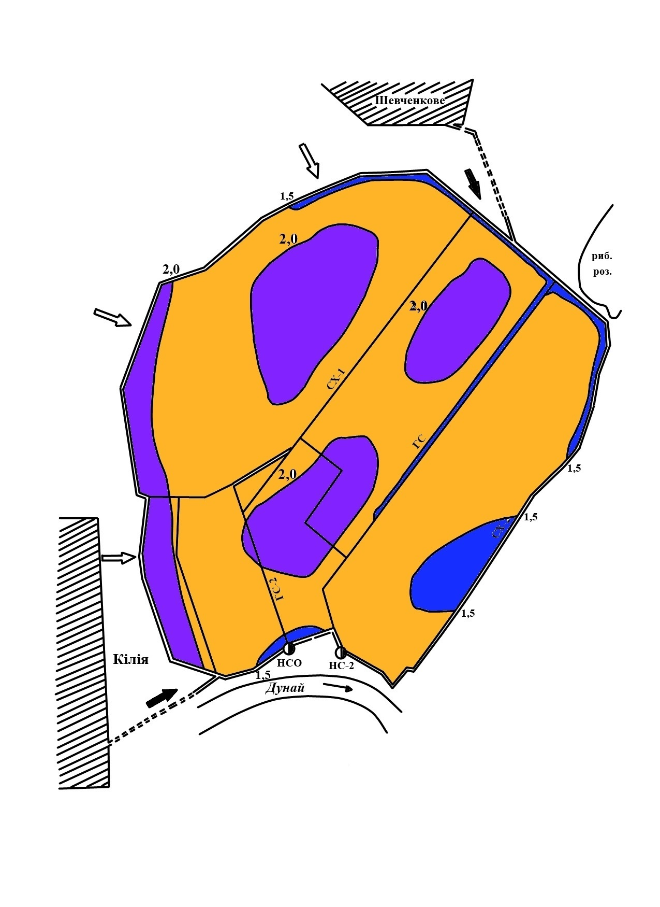
Кілійська РЗС «Маяк». Кілійскій район
Додаток Б
Карта глибин залягання рівнів ґрунтових вод на кінець вегетаційного періоду 2018 року
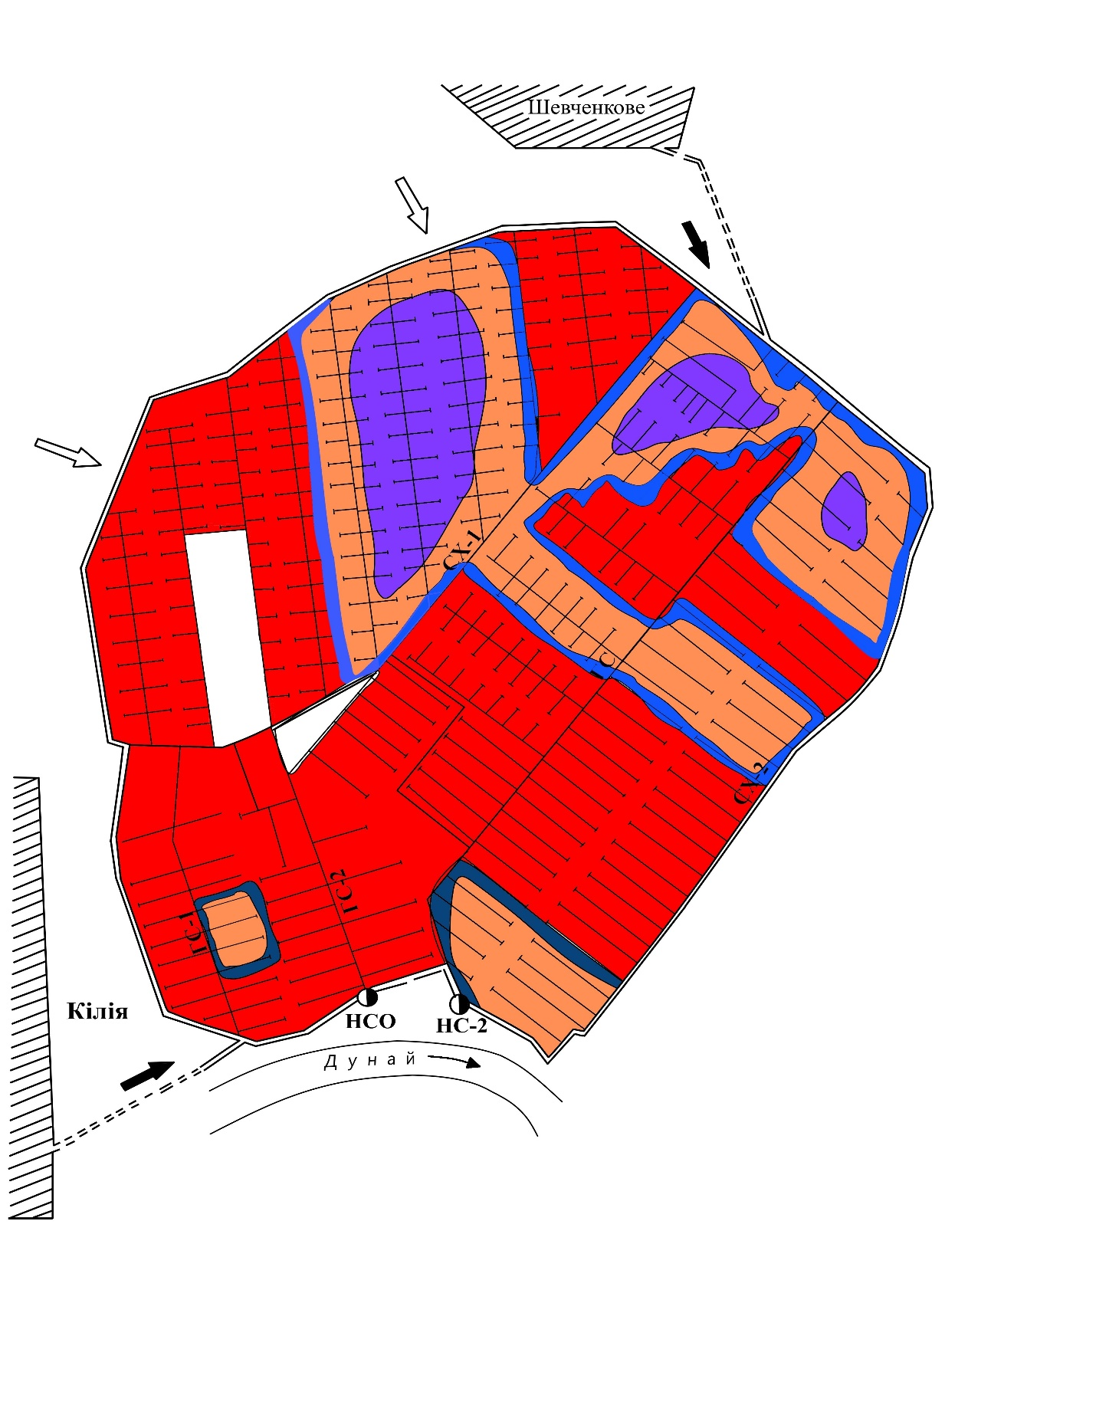 Кілійська РЗС «Маяк». Кілійскій район
Додаток В
Карта гідрогеолого-меліоративного стану на початок вегетаційного періоду 2018 року
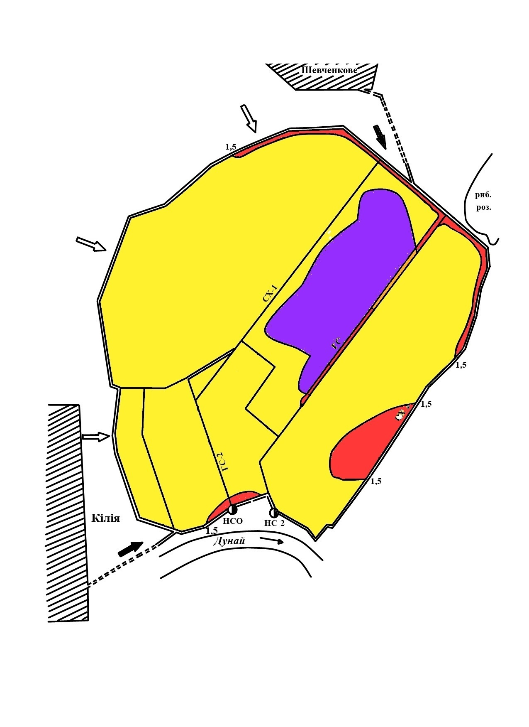Кілійська РЗС «Маяк». Кілійскій район
Додаток Г
Карта глибин залягання ґрунтових вод на кінець вегетаційного періоду 2018 року

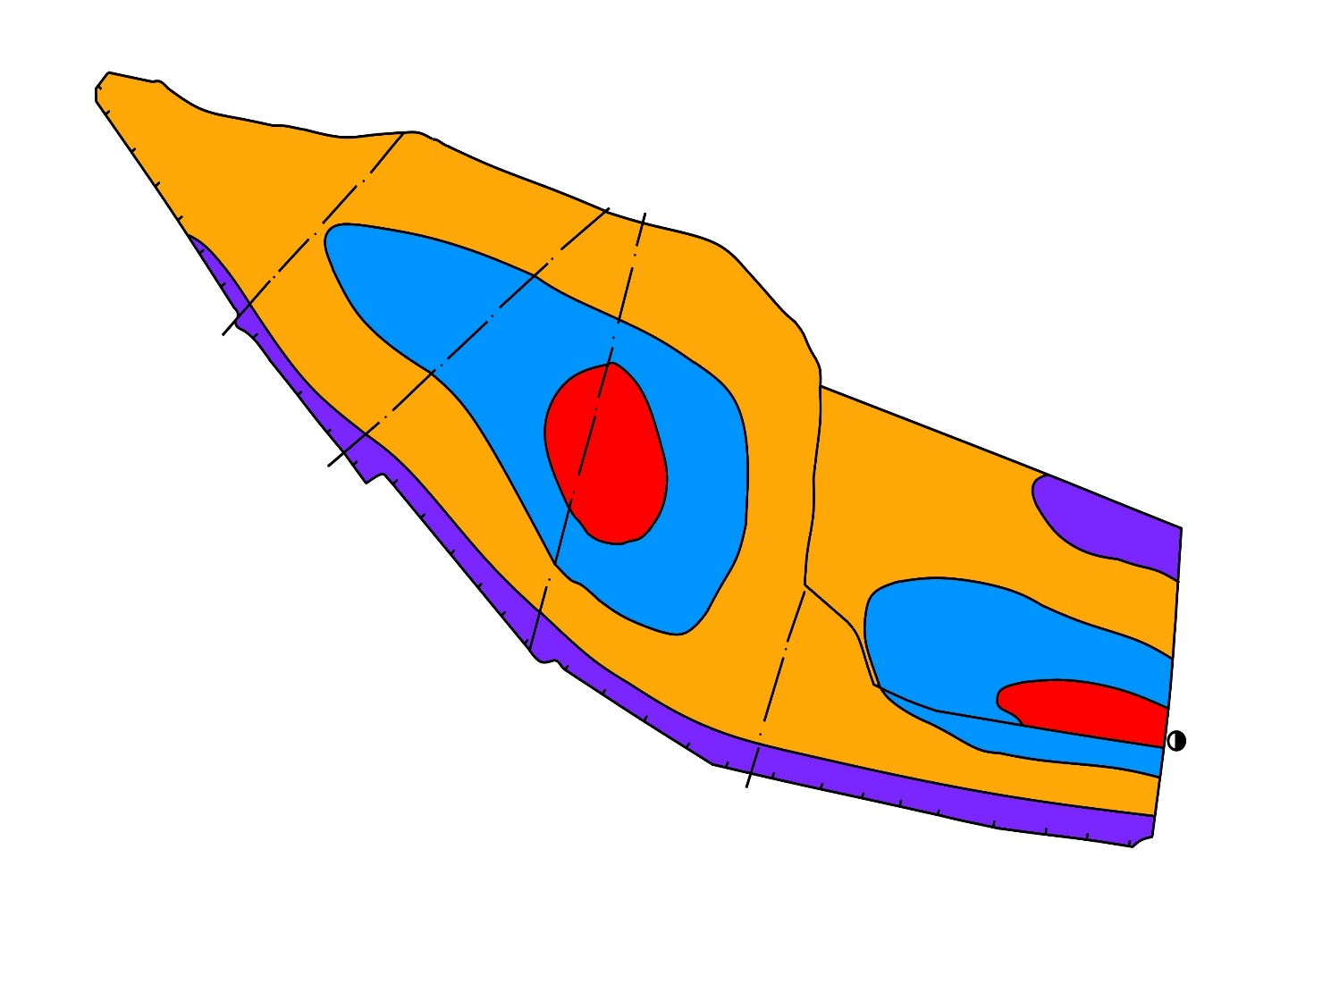

Ренійска ЗС, Чуднівська ЗС (Ренійский р-н)
Ренійска м/р, Долинська с/р
Лиманська с/р, Нагорнянська с/р
Додаток Ґ
Карта гідрогеолого-меліоративного стану на кінець вегетаційного періоду 2018 року

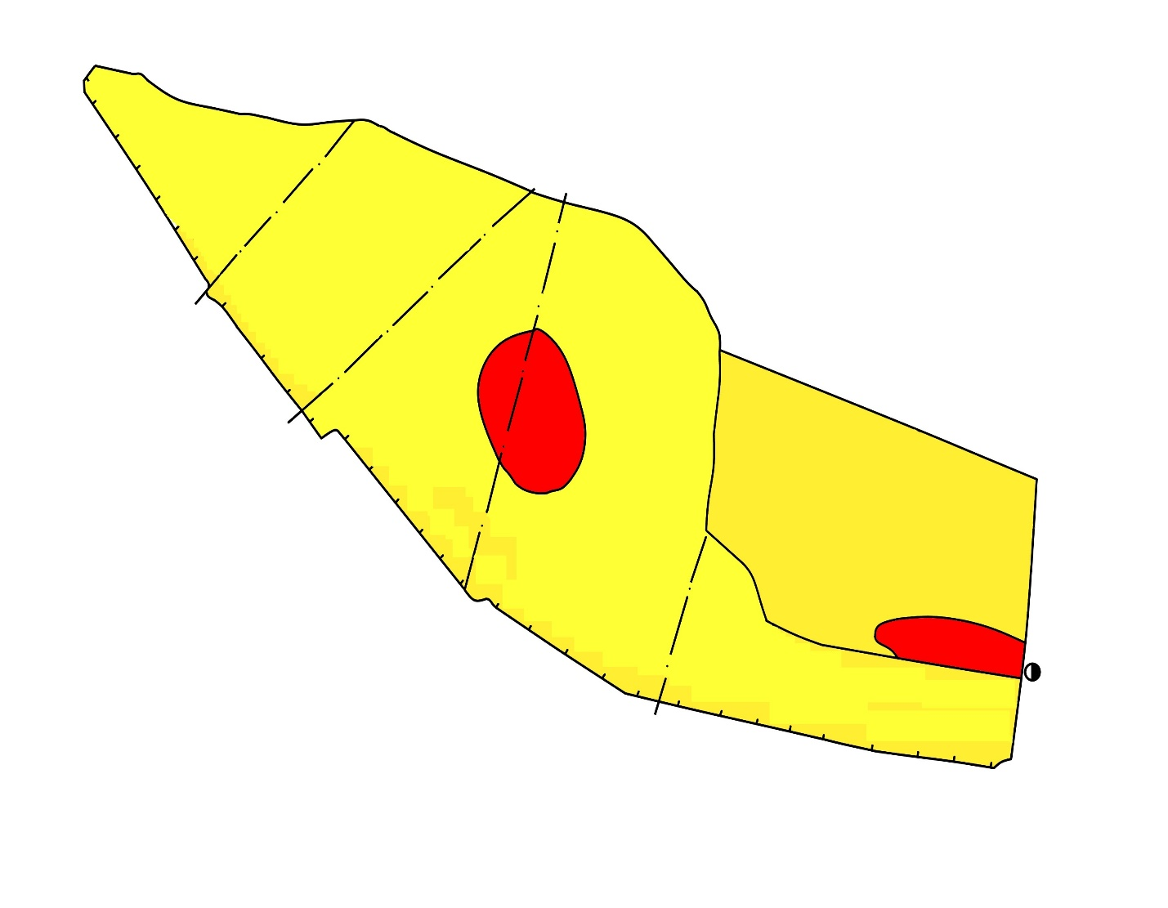

Ренійска ЗС, Чуднівська ЗС (Ренійский р-н)
Ренійска м/р, Долинська с/р
Лиманська с/р, Нагорнянська с/р
Додаток Д
Карта глибин залягання ґрунтових вод на початок вегетаційного періоду 2018 року

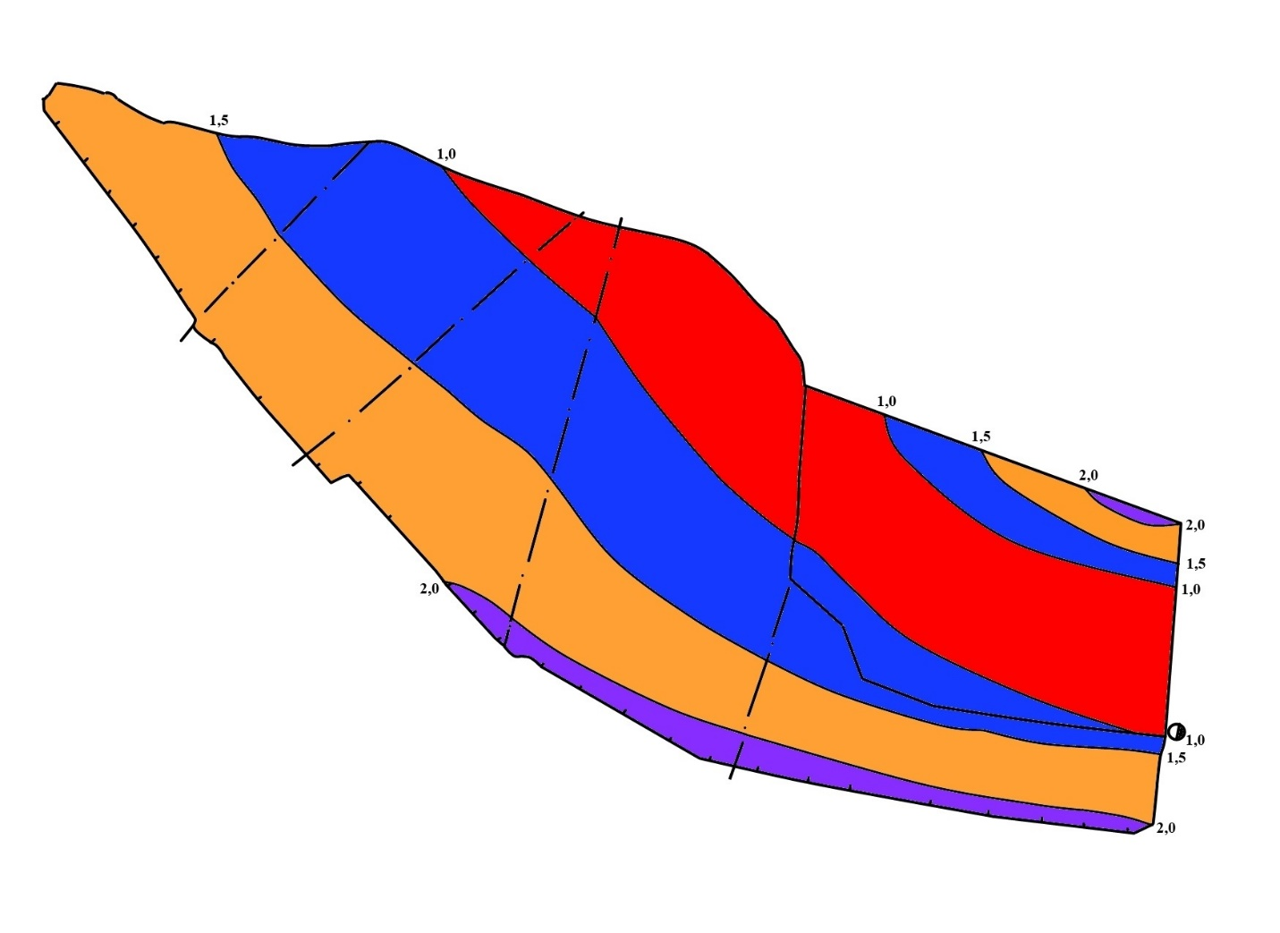

Ренійска ЗС, Чуднівська ЗС (Ренійский р-н)
Ренійска м/р, Долинська с/р
Лиманська с/р, Нагорнянська с/р

Додаток Е
Карта гідрогеолого-меліоративного стану на початок вегетаційного періоду 2018 року

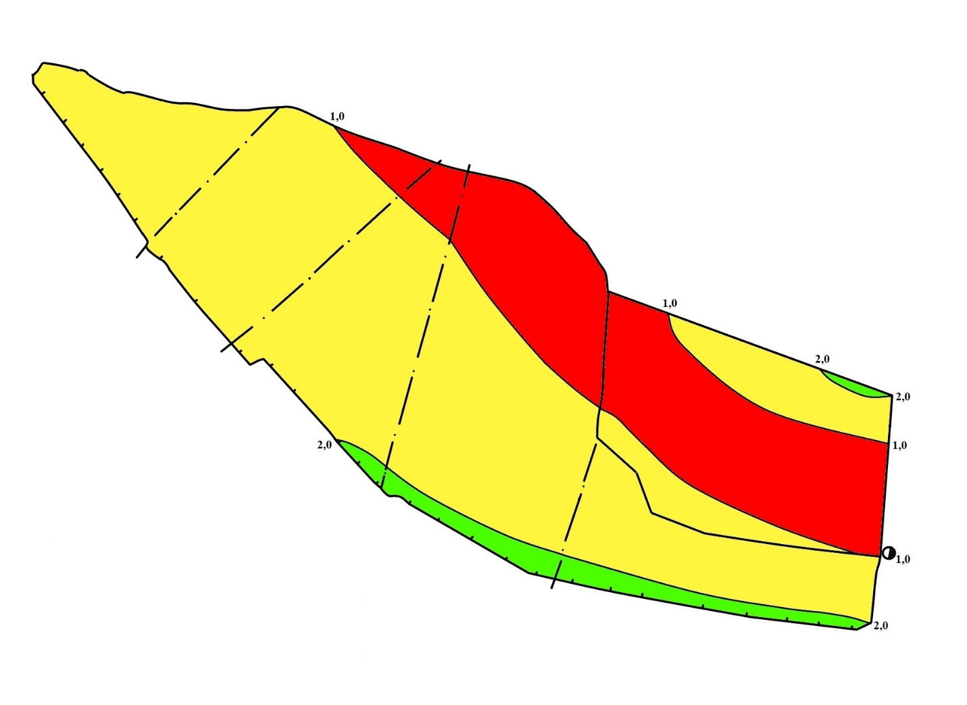

Ренійска ЗС, Чуднівська ЗС (Ренійский р-н)
Ренійска м/р, Долинська с/р
Лиманська с/р, Нагорнянська с/р

Додаток Є

Додаток Ж

Додаток З

Додаток И

 |  | Банівська зрошувальна система
Розподіл зрошуваних земель за глибиною залягання РГВ на початок поливного періоду.
 |  |  |  |  |  |  | Таблиця 2.1.1
Рік |  | Площа яка знаход.  під контролем, га | Розподіл підконтрольних площ по глибині залягання грунтових вод, га
 |  | Площа яка знаход.  під контролем, га | менше | 1,0-1,5 м | 1,5-2,0 м | 2,0-3,0 м | 3,0-5,0 м | білше
 |  | Площа яка знаход.  під контролем, га | 1,0 м |  |  |  |  | 5,0 м
 |  | 2 | 3 | 4 | 5 | 6 | 7 | 8
 | 2003 | 1231 |  |  |  | 12 | 97 | 1122
 | 2004 | 1231 |  |  |  | 16 | 94 | 1121
 | 2005 | 1231 |  |  |  | 12 | 89 | 1130
 | 2006 | 1231 |  |  |  | 14 | 96 | 1121
 | 2007 | 1231 |  |  |  | 12 | 90 | 1129
 | 2008 | 1231 |  |  |  | 8 | 80 | 1143
 | 2009 | 1231 |  |  |  | 8 | 86 | 1137
 | 2010 | 1231 |  |  |  | 6 | 54 | 1171
 | 2011 | 1231 |  |  |  | 6 | 44 | 1181
 | 2012 | 1231 |  |  |  | 4 | 44 | 1183
 | 2013 | 1231 |  |  |  | 4 | 49 | 1177
 | 2014 | 1231 |  |  |  | 10 | 68 | 1153
 | 2015 | 1231 |  |  |  | 6 | 62 | 1163
 | 2016 | 1231 |  |  |  | 4 | 54 | 1173
 | 2017 | 1231 |  |  |  | 4 | 52 | 1175
 | 2018 | 1231 |  |  |  | 8 | 66 | 1157

 |  | Банівська зрошувальна система
Розподіл зрошуваних земель за глибиною залягання РГВ за поливний період.
 |  |  |  |  |  |  | Таблиця 2.1.2
Рік |  | Площа яка знаход. під контролем, га | Розподіл підконтрольних площ по глибині залягання грунтових вод, га
 |  | Площа яка знаход. під контролем, га | менше | 1,0-1,5м | 1,5-2,0 м | 2,0-3,0 м | 3,0-5,0 м | білше
 |  | Площа яка знаход. під контролем, га | 1,0 м |  |  |  |  | 5,0 м
 |  | 2 | 3 | 4 | 5 | 6 | 7 | 8
 | 2003 | 1231
 | 2004 | 1231 |  |  |  | 12 | 86 | 1133
 | 2005 | 1231 |  |  |  | 12 | 88 | 1131
 | 2006 | 1231 |  |  |  | 10 | 76 | 1145
 | 2007 | 1231 |  |  |  | 8 | 66 | 1157
 | 2008 | 1231 |  |  |  | 4 | 44 | 1183
 | 2009 | 1231 |  |  |  | 4 | 46 | 1181
 | 2010 | 1231 |  |  |  | 6 | 52 | 1173
 | 2011 | 1231 |  |  |  | 4 | 48 | 1179
 | 2012 | 1231 |  |  |  | 4 | 50 | 1177
 | 2013 | 1231 |  |  |  | 6 | 52 | 1173
 | 2014 | 1231 |  |  |  | 8 | 60 | 1163
 | 2015 | 1231 |  |  |  | 4 | 48 | 1179
 | 2016 | 1231 |  |  |  | 3 | 50 | 1178
 | 2017 | 1231 |  |  |  | 2 | 44 | 1185
 | 2018 | 1231 |  |  |  | 6 | 58 | 1167

 |  | Ренійска зрошувальна система
Розподілзрошуваних земель за глибиною залягання РГВ на початок поливного періоду.
 |  |  |  |  |  |  | Таблиця2.1.3
Рік |  | Площа яка знаход. під контролем, га | Розподіл підконтрольних площ по глибині залягання грунтових вод, га
 |  | Площа яка знаход. під контролем, га | менше | 1,0-1,5м | 1,5-2,0 м | 2,0-3,0м | 3,0-5,0 м | більше
 |  | Площа яка знаход. під контролем, га | 1,0 м |  |  |  |  | 5,0 м
 |  | 2 | 3 | 4 | 5 | 6 | 7 | 8
 | 2003 | 818 | 69 | 425 | 212 | 112
 | 2004 | 818 |  | 434 | 316 | 68
 | 2005 | 818 | 68 | 294 | 398 | 58
 | 2006 | 818 | 744 | 42 | 20 | 12
 | 2007 | 818 | 398 | 280 | 106 | 34
 | 2008 | 818 | 36 | 156 | 436 | 190
 | 2009 | 818 | 135 | 409 | 216 | 58
 | 2010 | 818 | 558 | 168 | 92
 | 2011 | 818 | 515 | 204 | 99
 | 2012 | 818 | 34 | 280 | 318 | 186
 | 2013 | 818 | 60 | 314 | 388 | 56
 | 2014 | 818 | 112 | 366 | 302 | 38
 | 2015 | 818 | 558 | 216 | 44
 | 2016 | 818 | 166 | 328 | 288 | 36
 | 2017 | 818 | 412 | 178 | 156 | 72
 | 2018 | 818 | 574 | 206 | 38

 |  | Ренійска зрошувальна система
Розподіл зрошуваних земель за глибиною залягання РГВ за поливний період

Таблиця 2.1.4
Рік |  | Площа яка знаход. під контролем, га | Розподіл підконтрольних площ по глибині залягання грунтових вод, га
 |  | Площа яка знаход. під контролем, га | менше | 1,0-1,5 м | 1,5-2,0 м | 2,0-3,0 м | 3,0-5,0 м | більше
 |  | Площа яка знаход. під контролем, га | 1,0 м |  |  |  |  | 5,0 м
 |  | 2 | 3 | 4 | 5 | 6 | 7 | 8
 | 2003 | 818
 | 2004 | 818 |  | 518 | 219 | 81
 | 2005 | 818 | 532 | 196 | 78 | 12
 | 2006 | 818 | 716 | 86 | 16
 | 2007 | 818 |  |  | 258 | 560
 | 2008 | 818 |  |  | 198 | 620
 | 2009 | 818 |  | 424 | 255 | 139
 | 2010 | 818 | 602 | 122 | 94
 | 2011 | 818 |  | 268 | 323 | 227
 | 2012 | 818 |  |  | 538 | 280
 | 2013 | 818 | 30 | 286 | 442 | 60
 | 2014 | 818 | 118 | 412 | 213 | 75
 | 2015 | 818 |  | 131 | 549 | 138
 | 2016 | 818 |  | 102 | 617 | 99
 | 2017 | 818 | 122 | 195 | 402 | 99
 | 2018 | 818 | 68 | 192 | 384 | 174

 | Кілійська рисова зрошувальна система "Маяк"
Розподіл зрошуваних земель за глибиною залягання УГВ за поливний період

Таблиця 2.1.5
Рік | Площа наход. під контролем, га | Розподіл підконтрольних площ по глибині залегання грунтових вод, га
Рік | Площа наход. під контролем, га | менше | 1,0-1,5 м | 1,5-2,0 м | 2,0-3,0 м | 3,0-5,0 м | більше
Рік | Площа наход. під контролем, га | 1,0 м |  |  |  |  | 5,0 м
Рік | га
1 | 2 | 3 | 4 | 5 | 6 | 7 | 8
2003 | 3317 |  | 180 | 350 | 2787
2004 | 3317 |  |  | 1252 | 2065
2005 | 3317 |  |  | 985 | 2332
2006 | 3317 |  | 15 | 1531 | 1771
2007 | 3317 |  | 692 | 1260 | 1365
2008 | 3317 | 38 | 510 | 1135 | 1634
2009 | 3317 |  | 409 | 1215 | 1693
2010 | 3317 | 14 | 297 | 2050 | 956
2011 | 3317 | 12 | 135 | 2010 | 1160
2012 | 3317 |  | 230 | 1814 | 1273
2013 | 3317 |  | 270 | 1895 | 1152
2014 | 3317 |  | 270 | 1988 | 1059
2015 | 3317 |  | 540 | 1790 | 987
2016 | 3317 |  | 220 | 2007 | 1090
2017 | 3317 | 22 | 260 | 2282 | 753
2018 | 3317 | 22 | 770 | 1555 | 970

 | Кілійська рисова зрошувальна система "Маяк"
Розподіл зрошуваних земель за глибиною залягання РГВ на початок поливного періоду
 |  |  |  |  |  | Таблиця2.1.6
Рік | Площа наход. під контролем, га | Розподіл підконтрольних площ по глибині залегання грунтових вод, га
Рік | Площа наход. під контролем, га | менше | 1,0-1,5 м | 1,5-2,0 м | 2,0-3,0 м | 3,0-5,0 м | більше
Рік | Площа наход. під контролем, га | 1,0 м |  |  |  |  | 5,0 м
Рік | га
1 | 2 | 3 | 4 | 5 | 6 | 7 | 8
2003 | 3317
2004 | 3317 | 692 | 1025 | 1143 | 457
2005 | 3317 | 954 | 478 | 985 | 900
2006 | 3317 | 916 | 227 | 1531 | 643
2007 | 3317 | 880 | 560 | 1087 | 790
2008 | 3317 | 1162 | 320 | 1198 | 337
2009 | 3317 | 880 | 577 | 1013 | 847
2010 | 3317 | 382 | 1442 | 868 | 625
2011 | 3317 | 470 | 984 | 1279 | 584
2012 | 3317 | 445 | 736 | 1389 | 747
2013 | 3317 | 730 | 600 | 1264 | 723
2014 | 3317 | 720 | 650 | 1250 | 697
2015 | 3317 | 1200 | 430 | 1350 | 627
2016 | 3317 | 1968 | 190 | 733 | 426
2017 | 3317 | 2270 | 326 | 290 | 431
2018 | 3317 | 2032 | 275 | 720 | 290

 |  | Банівська зрошувальна система.
 | Еколого-меліоративний стан зрошуваних земель
 |  | на початок поливного периоду |  |  |  |  |  | Таблиця 2.5.1
Рік |  | Площа наход. під контролем, га |  | Меліоративний стан зрошуваних земель
 |  | Площа наход. під контролем, га | сприятливий | задовільний | незадовільне
 |  |  |  |  | Всього | в тому числі через
 |  |  |  |  |  | РГВ | засолен. | солонц. | РГВ + засол. + солонц.
1 |  | 2 | 3 | 4 | 5 | 6 | 7 | 8 | 9
2003 |  | 1231 | 1122 | 109
2004 |  | 1231 | 1231
2005 |  | 1231 | 1231
2006 |  | 1231 | 1152 | 79
2007 |  | 1231 | 1166 | 65
2008 |  | 1231 | 1166 | 65
2009 |  | 1231 | 1166 | 65
2010 |  | 1231 | 1166 | 65
2011 |  | 1231 | 1231
2012 |  | 1231 | 1231
2013 |  | 1231 | 1231
2014 |  | 1231 | 1231
2015 |  | 1231 | 1231
2016 |  | 1231 | 1231
2017 |  | 1231 | 1231
2018 |  | 1231 | 1231

 | Банівська зрошувальна система.
 | Эколого-меліоративний стан зрошуваних земель
 |  | на кінець поливного периоду |  |  |  |  |  | Таблиця 2.5.2
Рік |  | Площа наход. під контролем, га |  | Меліоративний стан зрошуваних земель
 |  | Площа наход. під контролем, га | сприятливий | удовлетв. | незадовільне
 |  |  |  |  | Всього | в тому числі через
 |  |  |  |  |  | РГВ | засолен. | солонц. | РГВ + засол. + солонц.
1 |  | 2 | 3 | 4 | 5 | 6 | 7 | 8 | 9
2003 |  | 1231
2004 |  | 1231 | 1231
2005 |  | 1231 | 1219 | 12
2006 |  | 1231 | 1156 | 75
2007 |  | 1231 | 1158 | 73
2008 |  | 1231 | 1162 | 69
2009 |  | 1231 | 1162 | 69
2010 |  | 1231 | 1160 | 71
2011 |  | 1231 | 1231
2012 |  | 1231 | 1227 | 4
2013 |  | 1231 | 1225 | 6
2014 |  | 1231 | 1223 | 8
2015 |  | 1231 | 1227 | 4
2016 |  | 1231 | 1228 | 3
2017 |  | 1231 | 1229 | 2
2018 |  | 1231 | 1225 | 6

 |  | Ренійська зрошувана система.
 | Еколого-меліоративний стан зрошуваних земель
 |  | на початок поливного періоду. |  |  |  |  |  | Таблица 2.5.3
Рік |  | Площа наход. під контролем, га |  | Меліоративний стан зрошуваних земель
 |  | Площа наход. під контролем, га | сприятливий | задовільний | незадовільне
 |  |  |  |  | Всього | в тому числі через
 |  |  |  |  |  | РГВ | засолен. | солонц. | РГВ + засол. + солонц.
1 |  | 2 | 3 | 4 | 5 | 6 | 7 | 8 | 9
2003 |  | 818 |  | 263 | 555 | 474 |  | 61 | 20
2004 |  | 818 | 45 | 692 | 81 |  |  | 81
2005 |  | 818 | 30 | 639 | 149 | 68 |  | 81
2006 |  | 818 | 12 | 62 | 744 | 744
2007 |  | 818 |  | 420 | 398 | 398
2008 |  | 818 | 166 | 616 | 36 | 36
2009 |  | 818 | 78 | 605 | 135 | 135
2010 |  | 818 |  | 260 | 588 | 588
2011 |  | 818 |  | 303 | 515 | 515
2012 |  | 818 | 186 | 598 | 34 | 34
2013 |  | 818 | 56 | 702 | 60 | 60
2014 |  | 818 | 38 | 668 | 112 | 112
2015 |  | 818 |  | 260 | 558 | 558
2016 |  | 818 | 36 | 616 | 166 | 166
2017 |  | 818 |  | 696 | 122 | 122
2018 |  | 818 |  | 244 | 574 | 574

 |  | Ренійська зрошувана система.
 | Еколого-меліоративний стан зрошуваних земель
 |  | на кінець поливного періоду. |  |  |  |  |  | Таблица 2.5.4
Рік |  | Площа наход. під контролем, га |  | Меліоративний стан зрошуваних земель
 |  | Площа наход. під контролем, га | сприятливий | удовлетв. | незадовільне
 |  |  |  |  | Всього | в тому числі через
 |  |  |  |  |  | РГВ | засолен. | солонц. | РГВ + засол. + солонц.
1 |  | 2 | 3 | 4 | 5 | 6 | 7 | 8 | 9
2003 |  | 818
2004 |  | 818 | 50 | 687 | 81 |  |  | 81
2005 |  | 818 |  | 286 | 532 | 451 |  |  | 81
2006 |  | 818 |  | 102 | 716 | 716
2007 |  | 818 |  | 818
2008 |  | 818 |  | 818
2009 |  | 818 |  | 818
2010 |  | 818 |  | 216 | 602 | 602
2011 |  | 818 |  | 818
2012 |  | 818 |  | 818
2013 |  | 818 |  | 788 | 30 | 30
2014 |  | 818 |  | 700 | 118 | 118
2015 |  | 818 |  | 818
2016 |  | 818 |  | 818
2017 |  | 818 |  | 696 | 122 | 122
2018 |  | 818 |  | 750 | 68 | 68

 | Кілійська рисова зрошувана система "Маяк".
 | Еколого-меліоративний стан зрошуваних земель
 |  | на початок поливного періоду. |  |  |  |  |  | Таблиця2.5.5
Рік |  | Площа наход. під контролем, га |  | Меліоративний стан зрошуваних земель
 |  | Площа наход. під контролем, га | сприятливий | задовільний | незадовільне
 |  |  |  |  | Всього | в тому числі через
 |  |  |  |  |  | РГВ | засолен. | солонц. | РГВ + засол. + солонц.
1 |  | 2 | 3 | 4 | 5 | 6 | 7 | 8 | 9
2003 |  | 3317 |  | 2941 | 376 | 180 | 88 | 108
2004 |  | 3317 | 1572 | 1549 | 196 |  | 93 | 103
2005 |  | 3317 |  | 3123 | 194 |  | 88 | 106
2006 |  | 3317 |  | 3123 | 194 |  | 88 | 106
2007 |  | 3317 |  | 2438 | 879 | 692 |  | 187
2008 |  | 3317 |  | 2567 | 750 | 563 |  | 187
2009 |  | 3317 |  | 2721 | 596 | 409 |  | 187
2010 |  | 3317 |  | 2819 | 498 | 311 |  | 187
2011 |  | 3317 |  | 2983 | 334 | 147 |  | 187
2012 |  | 3317 |  | 2916 | 401 | 188 | 171 |  | 42
2013 |  | 3317 |  | 2847 | 470 | 257 | 200 |  | 13
2014 |  | 3317 |  | 2847 | 470 | 257 | 200 |  | 13
2015 |  | 3317 |  | 2614 | 703 | 490 | 193 |  | 20
2016 |  | 3317 |  | 2894 | 423 | 210 | 203 |  | 10
2017 |  | 3317 |  | 2842 | 475 | 262 | 193 |  | 20
2018 |  | 3317 |  | 2352 | 965 | 752 | 173 |  | 40

 | Кілійська рисова зрошувана система "Маяк".
 | Еколого-меліоративний стан зрошуваних земель
 |  | на кінець поливного періоду. |  |  |  |  |  | Таблиця 2.5.6
Рік |  | Площа наход. під контролем, га |  | Меліоративний стан зрошуваних земель
 |  | Площа наход. під контролем, га | сприятливий | задовільний | незадовільне
 |  |  |  |  | Всього | в тому числі через
 |  |  |  |  |  | РГВ | засолен. | солонц. | РГВ + засол. + солонц.
1 |  | 2 | 3 | 4 | 5 | 6 | 7 | 8 | 9
2003 |  | 3317
2004 |  | 3317 | 363 | 2119 | 835 | 641 | 91 | 52 | 51
2005 |  | 3317 |  | 2173 | 1144 | 950 | 84 | 106 | 4
2006 |  | 3317 |  | 1818 | 1499 | 1303 | 83 | 42 | 71
2007 |  | 3317 |  | 1637 | 1680 | 1493 |  |  | 187
2008 |  | 3317 |  | 1968 | 1349 | 1162 |  | 187
2009 |  | 3317 |  | 1763 | 1554 | 1367 |  | 97 | 90
2010 |  | 3317 |  | 1466 | 1851 | 1664 |  | 27 | 160
2011 |  | 3317 |  | 2983 | 334 | 147 |  | 187
2012 |  | 3317 |  | 2916 | 401 | 188 | 171 |  | 42
2013 |  | 3317 |  | 2847 | 470 | 257 | 200 |  | 13
2014 |  | 3317 |  | 2748 | 569 | 356 | 195 |  | 18
2015 |  | 3317 |  | 2614 | 703 | 490 | 193 |  | 20
2016 |  | 3317 |  | 2894 | 423 | 210 | 203 |  | 10
2017 |  | 3317 |  | 2842 | 475 | 262 | 193 |  | 20
2018 |  | 3317 |  | 2352 | 965 | 752 | 173 |  | 40

Погодні умови
Таблиця 2.1.1 (б)
Рік | між вегетаційний |  | вегетаційний
Рік | ср.t^{0 повітря} | сума опадів | ср.t^{0 повітря} | сума опадів
2003 | 1 | 191,5 | 19 | 240,7
2004 | 3,4 | 193,9 | 18,5 | 397,2
2005 | 4,1 | 194,8 | 19,6 | 338,6
2006 | 2,5 | 203,5 | 19,4 | 177,3
2007 | 5,6 | 96,8 | 20,9 | 144,4
2008 | 4,5 | 217,2 | 19,2 | 271
2009 | 4,5 | 153,1 | 19,6 | 145,4
2010 | 4,2 | 183,1 | 20 | 268,9
2011 | 3,3 | 196,2 | 20 | 192,3
2012 | 2,3 | 145,2 | 21,5 | 215,9
2013 | 3,8 | 257,3 | 19,7 | 328,2
2014 | 4,9 | 188,1 | 19,9 | 255,5
2015 | 3,1 | 243,8 | 19,7 | 135,3
2016 | 4,8 | 251 | 21 | 243,3
2017 | 2,9 | 215,9 | 19,7 | 250,6
2018 | 3,1 | 321,4 | 21 | 194,1

